Индивидуальный проект

Этап 1

Бердыев Эзиз НФИбд-01-21

Содержание

Задание 1

Выполнение 1

Вывод 5

## Задание

Размещение на *Github pages* заготовки для персонального сайта.

* Установить необходимое программное обеспечение.  
* Скачать шаблон темы сайта.  
* Разместить его на хостинге git.  
* Установить параметр для _URLs_ сайта.  
* Разместить заготовку сайта на _Github pages_.

## Выполнение

1. Скачал шаблон темы сайта

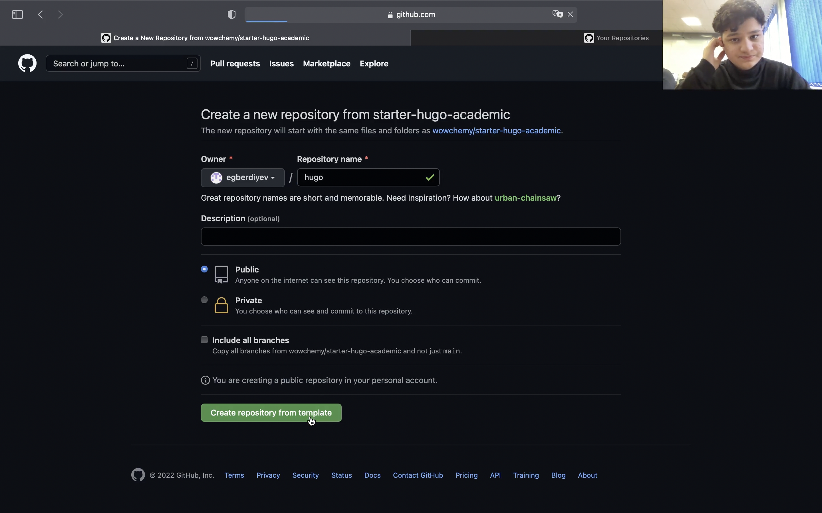

Скачиваю шаблон темы сайта

1. Создал дополнительный репозиторий для статик файлов

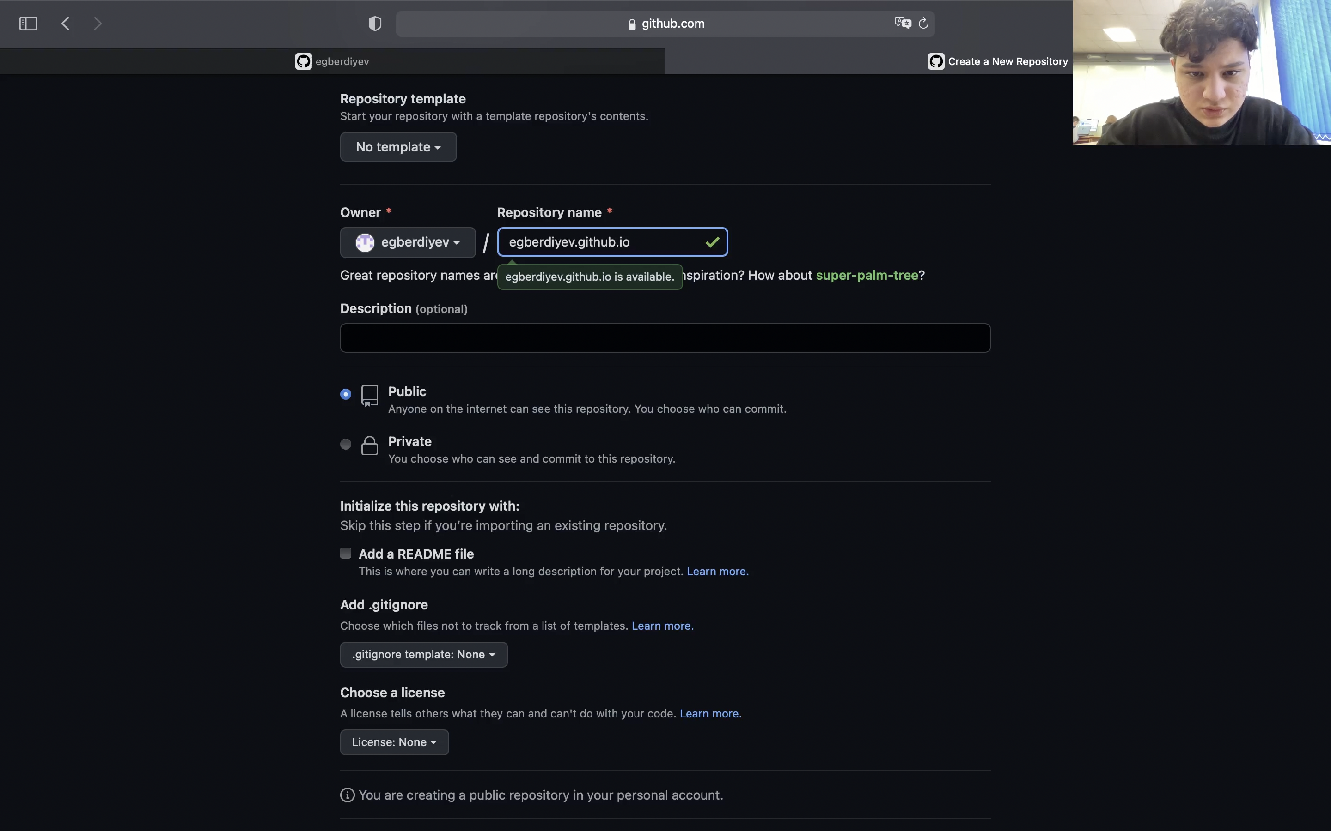

Размещаю его на хостинге git

1. Скачал оба репозитория на свое устройство

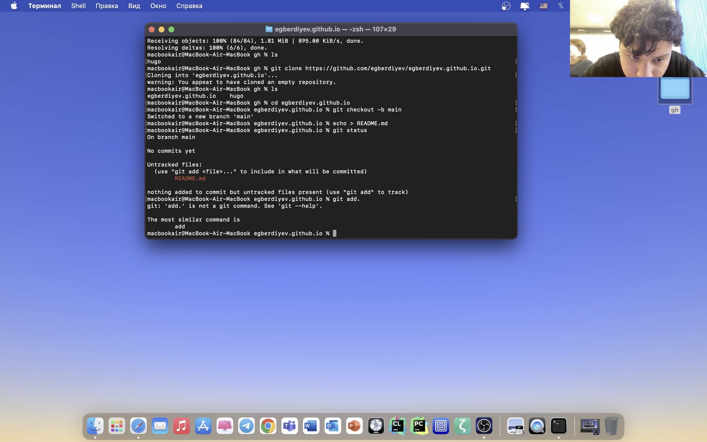

Скачал оба репозитория на свое устройство

1. Добавил сабмодуль для своего сайта

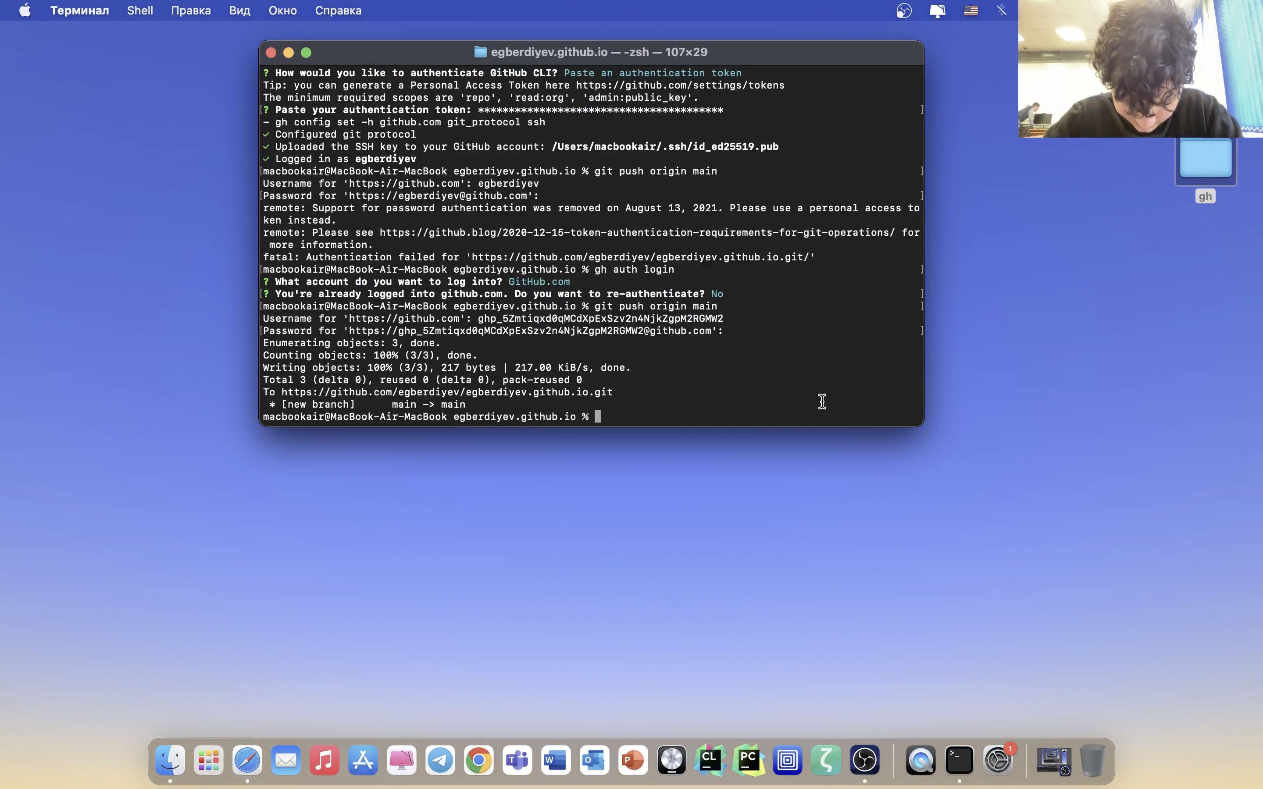

Добавил сабмодуль для своего сайта

1. Создал сайт с помощью команды

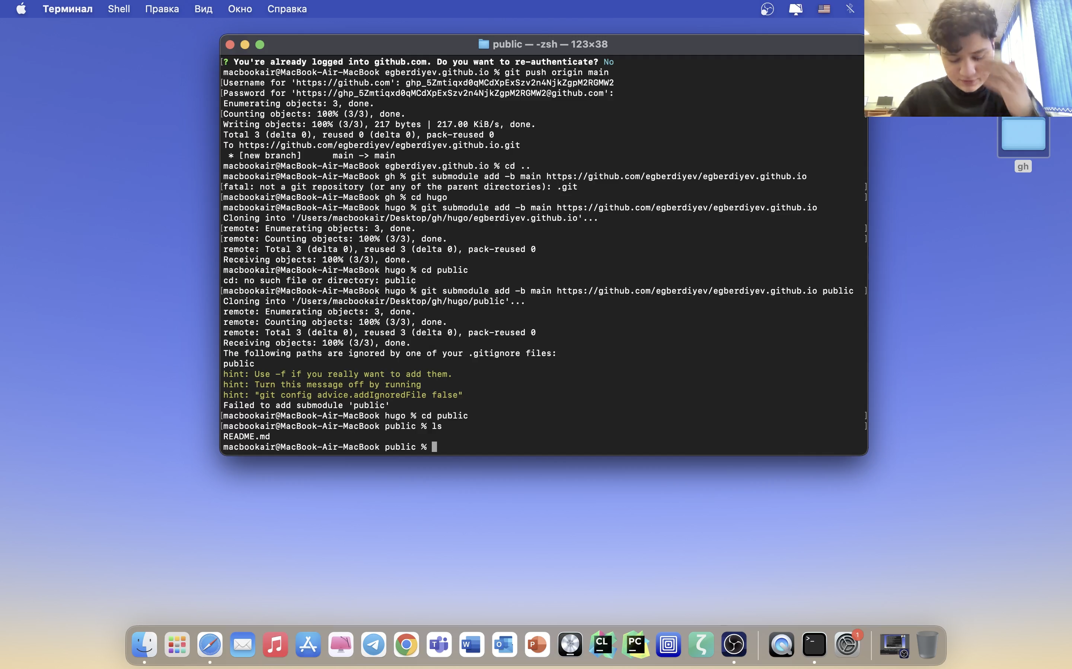

Создал сайт с помощью команды

1. Сохранил все изменения в локальном репозитории и отправил их в центральный

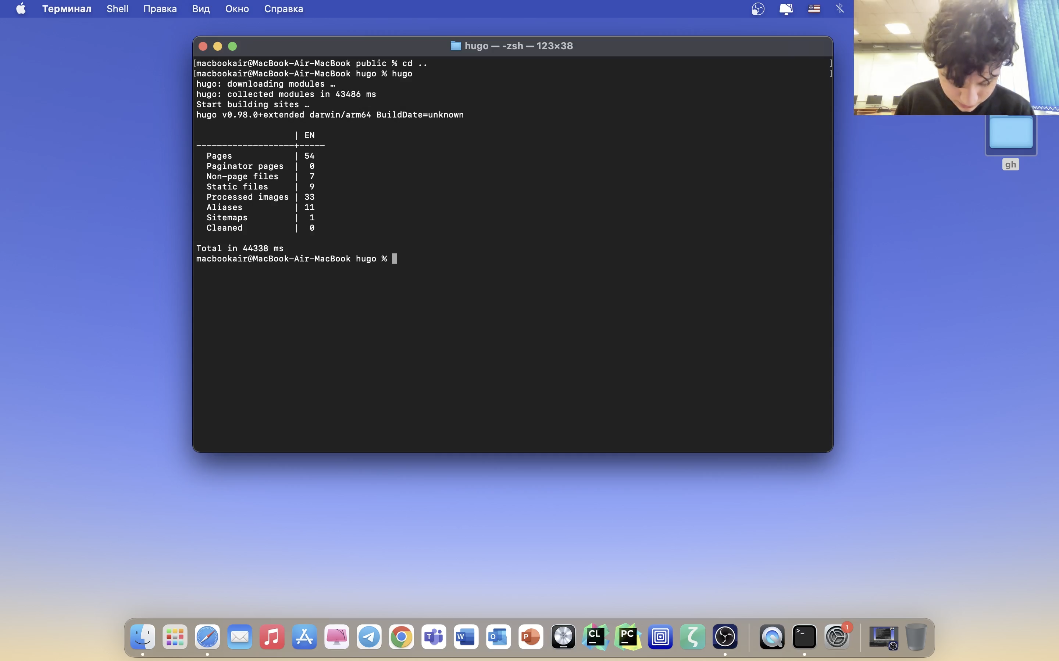

Сохранил все изменения в локальном репозитории и отправил их в центральный

1. Результат работы



Результат работы

## Вывод

Получил первоначальные знания по использованию генератора статических сайтов hugo. Обрел базовые навыки для создания собственного сайта